Lección 18: 1 más o 1 menos con torres y números
- Encontremos 1 más o 1 menos que un número.

Calentamiento: Actuémoslo: Tenedores para la cena
Mai está ayudando a repartir los tenedores para la cena.
Hay 9 personas sentadas en la mesa.
Mai tiene 7 tenedores.
¿Hay suficientes tenedores para que cada persona reciba uno?

18.2: Uno menos, uno más
mi torre
la torre de mi pareja
mi torre
la torre de mi pareja
mi torre
la torre de mi pareja
mi torre
la torre de mi pareja

18.3: Centros: Momento de escoger
Escoge un centro.
Historias matemáticas
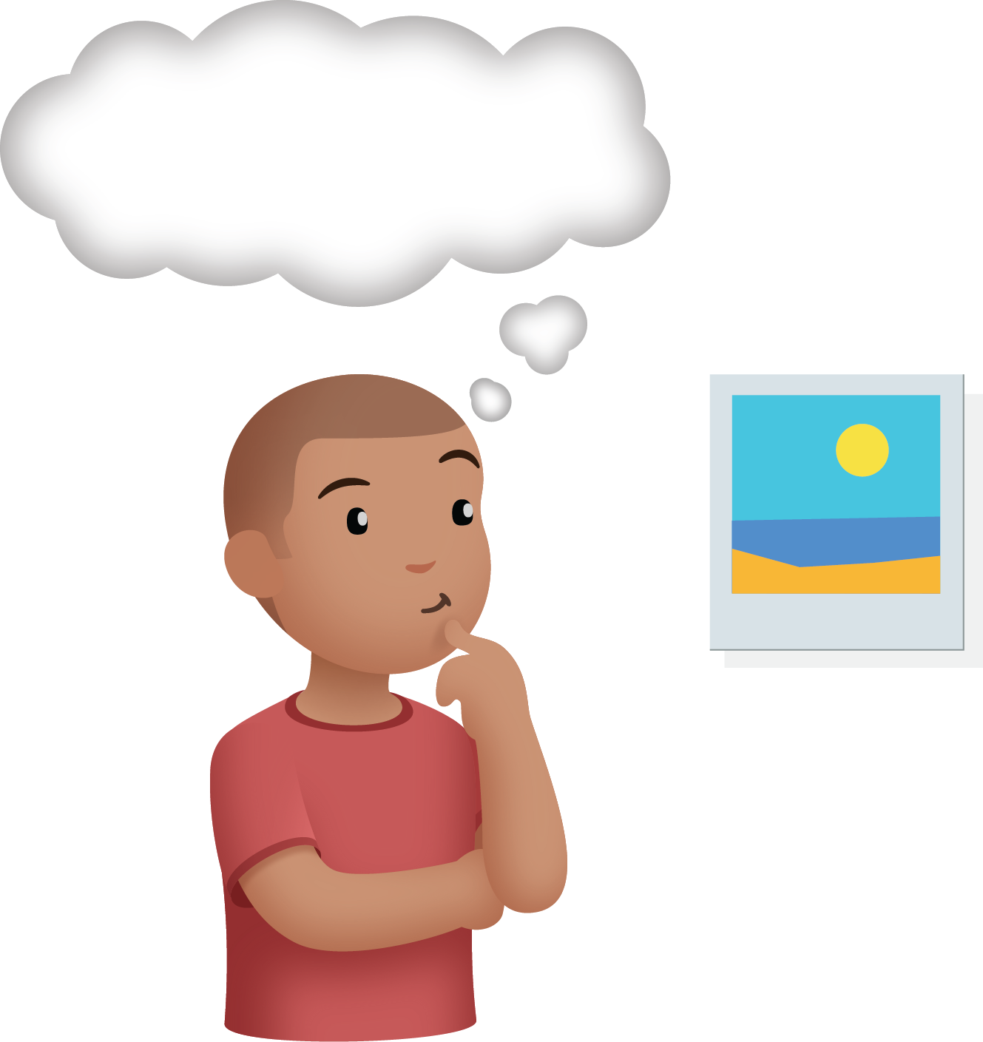
Mi mate-libreta
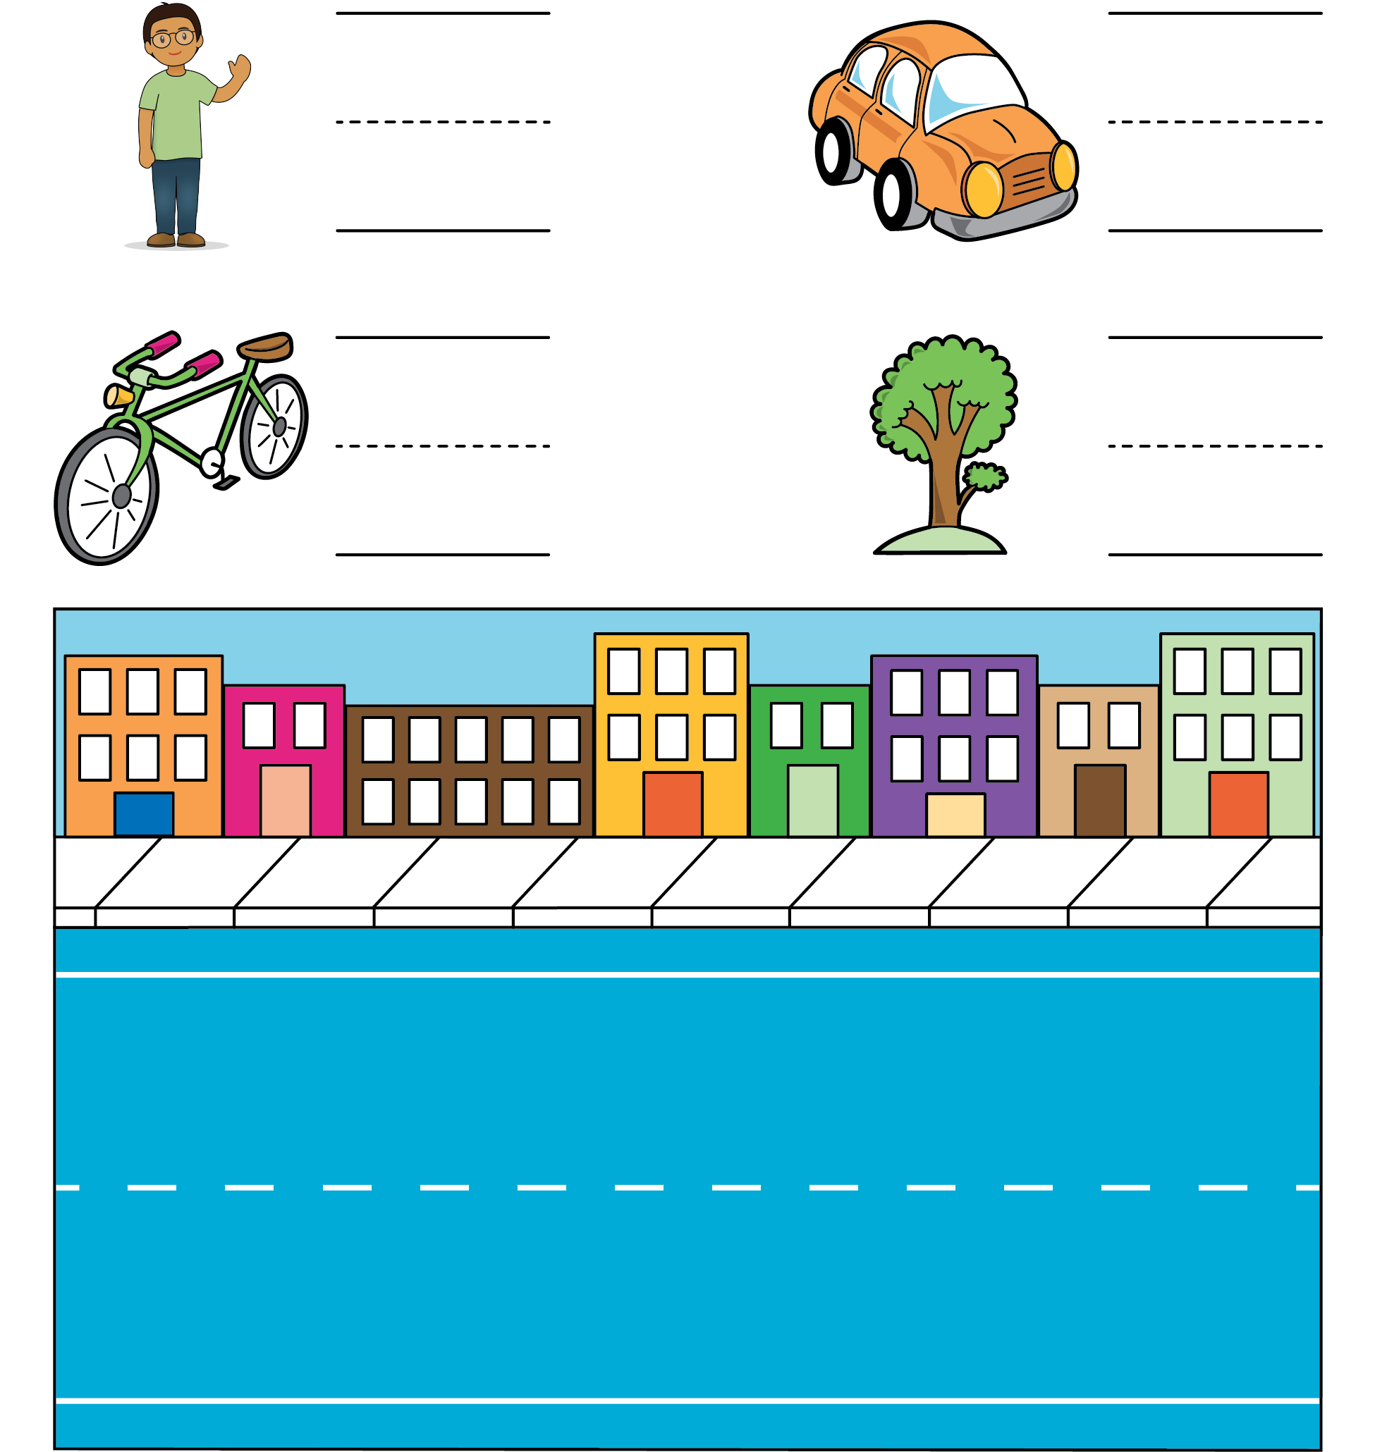
Carrera con números
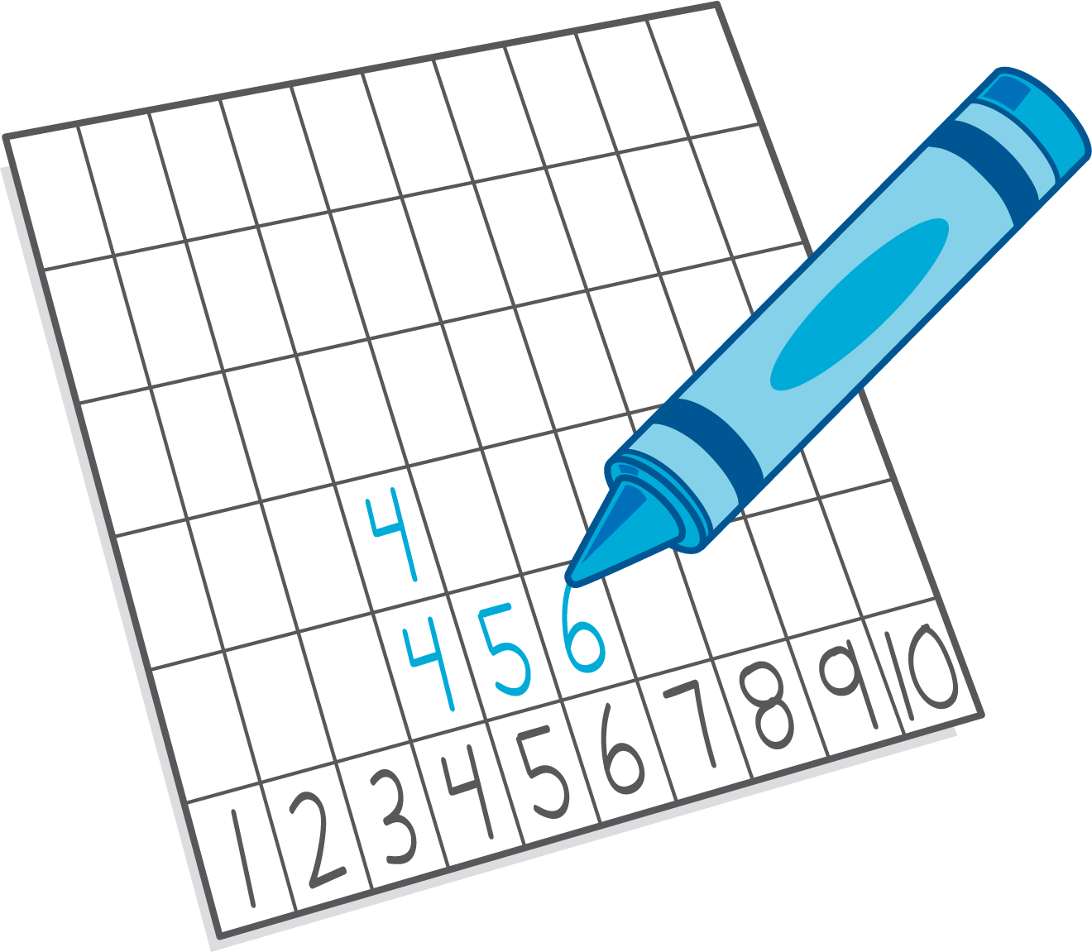
© CC BY 2021 Illustrative Mathematics®

